
Comunicato stampa

Lavoro: 318mila le entrate previste dalle imprese a febbraio
Rallenta la domanda di lavoro rispetto a gennaio
ma resta positivo il confronto con l’anno scorso

Roma, 21 febbraio 2022 – Sono 318mila le entrate programmate dalle imprese nel mese di febbraio, in diminuzione di circa 140mila unità rispetto ad inizio d’anno ma, grazie alla riapertura di tutte le attività economiche, in marcato aumento rispetto a febbraio 2021 (+102mila unità; +47,0%) quando erano in vigore più ampie restrizioni per il contenimento della pandemia e la campagna vaccinale era ancora agli esordi. Lo scenario evidenziato dal Bollettino del Sistema informativo Excelsior, realizzato da Unioncamere e Anpal, mostra che a frenare la domanda di lavoro sono le prospettive meno incoraggianti legate ai rialzi dei costi energetici e alle difficoltà di approvvigionamento delle materie prime, nonché la persistente difficoltà a reperire manodopera. Le maggiori incertezze si riflettono su tutti i comparti del manifatturiero con una flessione pari a -29,5% su base mensile, pur conservando una tendenza positiva rispetto a un anno fa (+27,4%). Negativa anche la congiuntura per le costruzioni (-20,7%) che mantiene comunque una tendenza positiva (+16,7%) rispetto a febbraio 2021. Ancora più accentuata la diminuzione dei contratti programmati dai servizi (-32,5% su base mensile ma +33,8% su base annuale) e in particolare dal commercio (-43,7% su gennaio ma +37,6% rispetto allo scorso anno) sul quale si riflette la maggiore cautela nei consumi delle famiglie per i rincari dei prezzi, a cominciare da quelli energetici.
L’industria ha in programma di attivare 110mila contratti, di cui 36mila nelle costruzioni. Per il manifatturiero, che programma complessivamente 74mila entrate, sono alla ricerca di personale soprattutto le imprese della meccatronica con 20mila entrate e quelle metallurgiche e dei prodotti in metallo che prevedono 17mila entrate, anche se crescono le difficoltà per la filiera dell’automotive che sta affrontando la carenza di materie prime per la componentistica e le sfide della transizione energetica. Più contenute le previsioni delle industrie dei beni di consumo: il sistema moda e le altre manifatturiere con rispettivamente 6mila e 5mila entrate.
A trainare la domanda di lavoro del terziario, che nel complesso prevede oltre 207mila contratti, è il turismo che tiene rispetto a gennaio (+400 unità) e incrementa le entrate rispetto a un anno fa (+32mila entrate) quando i flussi turistici a causa dell’emergenza sanitaria e delle limitazioni agli spostamenti erano molto più contenuti. Seguono i servizi alle persone con 38mila entrate, il commercio (35mila) e i servizi di trasporto, logistica e magazzinaggio (25mila).
I contratti a tempo determinato si confermano la forma maggiormente proposta con 167mila unità, pari al 52,7% del totale. Seguono i contratti a tempo indeterminato (72mila unità, 22,6%), quelli in somministrazione (31mila, circa il 10%), gli altri contratti non alle dipendenze (poco meno di 20mila, 6,2%); l’apprendistato è offerto a 13mila posizioni pari al 4,3%.
Continua a crescere la difficoltà di reperimento segnalata dalle imprese, che riguarda oltre il 40% delle entrate programmate, in aumento di un ulteriore punto percentuale rispetto a gennaio. La mancanza di candidati è la causa principale del mismatch (22,9%), seguita dalla preparazione inadeguata (13,9%) e da altri motivi (3,5%). A livello settoriale le industrie metallurgiche e dei prodotti in metallo segnalano una maggiore difficoltà a reperire il personale ricercato pari al 54,6%, seguite dalle costruzioni (51,7%) e dalla meccatronica (49,4%); per il comparto terziario si evidenziano informatica e telecomunicazioni e i servizi alle persone con una quota di difficoltà a reperire i profili ricercati pari rispettivamente a 43,8% e 43,3%.
Tra le professioni high skill più difficili da reperire emergono i tecnici della gestione dei processi produttivi di beni e servizi (68,4%), i tecnici della salute (59,6%, i tecnici in campo ingegneristico (59,1%) e gli specialisti in scienze matematiche, informatiche, chimiche, fisiche e naturali (55,9%); tra le figure operaie le imprese segnalano le maggiori difficoltà per gli operai specializzati addetti alle rifiniture delle costruzioni (65,1%) e per fonditori, saldatori, lattonieri, calderai, montatori carpenteria metallica (64,1%).
Sale a febbraio la domanda delle imprese rivolta ai giovani. In questo mese riguarda circa 85mila contratti, pari al 27% del totale, in crescita di 2 punti percentuali rispetto a gennaio. Cresce anche la difficoltà di reperimento che si attesta, nel complesso, al 43,4% e riguarda in particolare i progettisti, ingegneri e professioni assimilate (63,6%), gli operai specializzati nell’edilizia e nella manutenzione degli edifici (56,6%) e gli operai nelle attività meccaniche ed elettroniche (55,6%).
A livello territoriale, circa 1/3 delle assunzioni è programmato dalle imprese del Nord Ovest (101mila entrate), seguono le imprese del Sud e Isole con 82mila contratti e le imprese del Nord Est (78mila) e le imprese del Centro (56mila).

LAVORATORI PREVISTI IN ENTRATA DALLE IMPRESE PER SETTORE DI ATTIVITÀ

Valori assoluti arrotondati alle decine. I totali possono non coincidere con la somma dei singoli valori.
Fonte: Unioncamere - ANPAL, Sistema Informativo Excelsior, 2022
LAVORATORI PREVISTI IN ENTRATA DALLE IMPRESE PER TIPOLOGIA DI CONTRATTO (%)
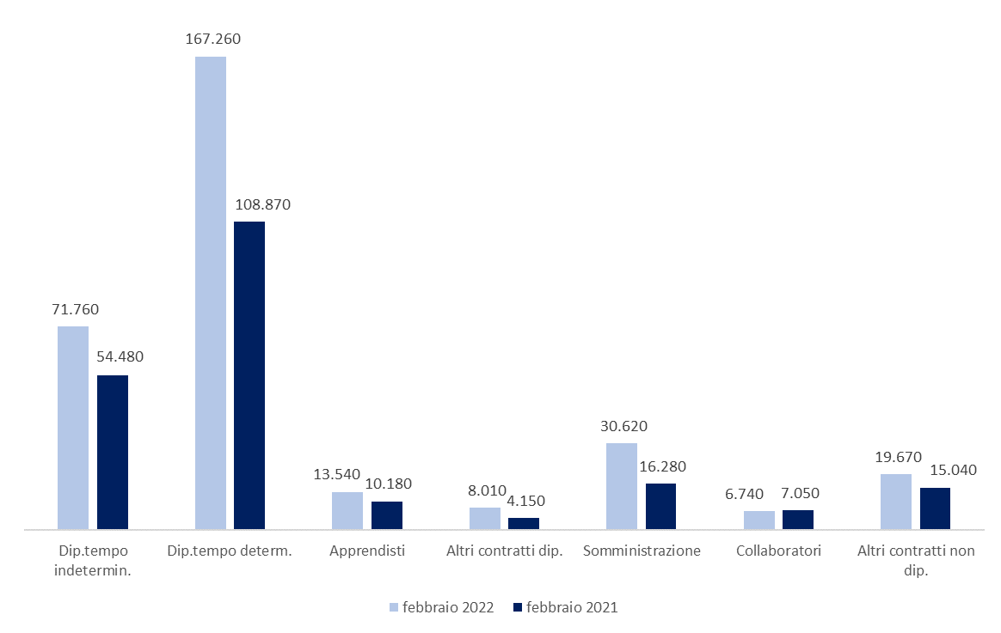
Fonte: Unioncamere - ANPAL, Sistema Informativo Excelsior, 2022

DIFFICOLTA’ DI REPERIMENTO (%) | ENTRATE PROGRAMMATE PER PROFILO PROFESSIONALE (v.a.; %)
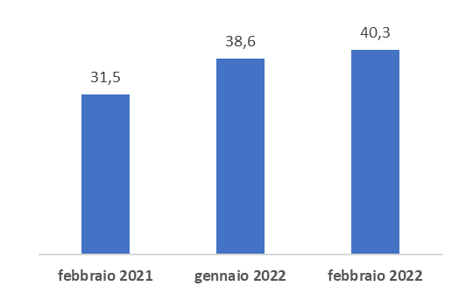 | 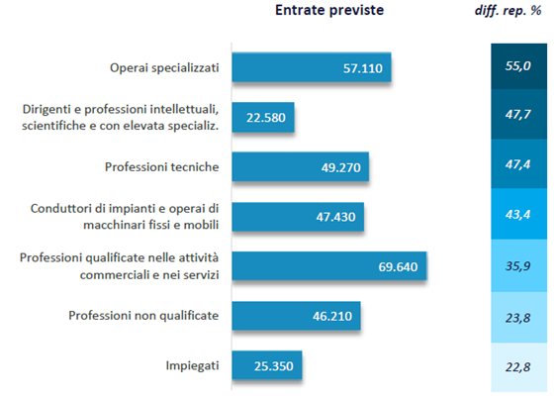
Fonte: Unioncamere - ANPAL, Sistema Informativo Excelsior, 2022

I PRINCIPALI SETTORI CON MAGGIORI DIFFICOLTA’ DI REPERIMENTO E MOTIVI (%)
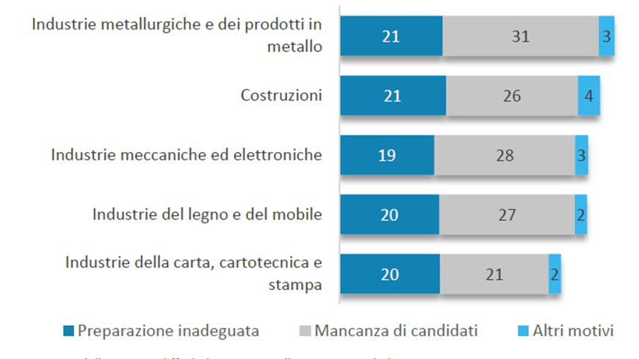
Fonte: Unioncamere - ANPAL, Sistema Informativo Excelsior, 2022
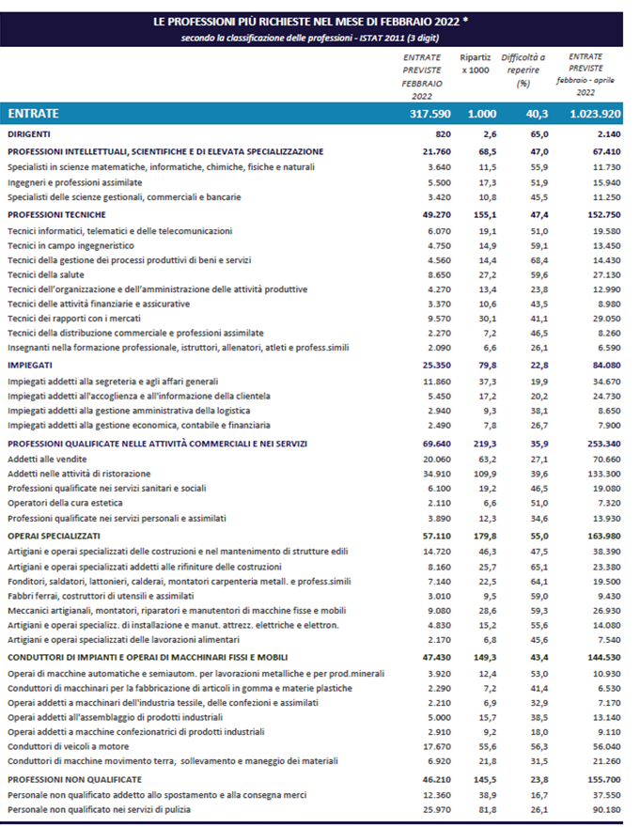
*Sono qui presentate le professioni richieste per i principali gruppi professionali. La somma delle entrate per ciascun “gruppo esposto”, pertanto, non corrisponde al totale

Fonte: Unioncamere - ANPAL, Sistema Informativo Excelsior, 2022

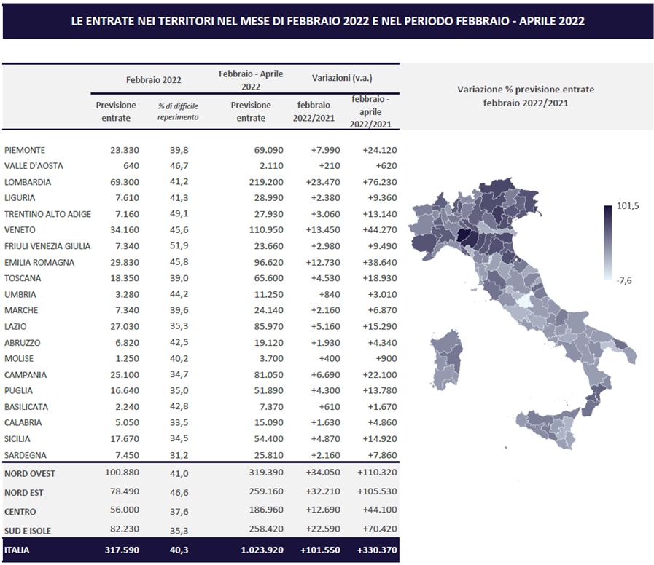

Fonte: Unioncamere - ANPAL, Sistema Informativo Excelsior, 2022

Le previsioni del mese di febbraio si basano sulle interviste realizzate su un campione di 88.000 imprese. Le interviste sono state raccolte nel periodo 10 gennaio 2022 - 24 gennaio 2022.

